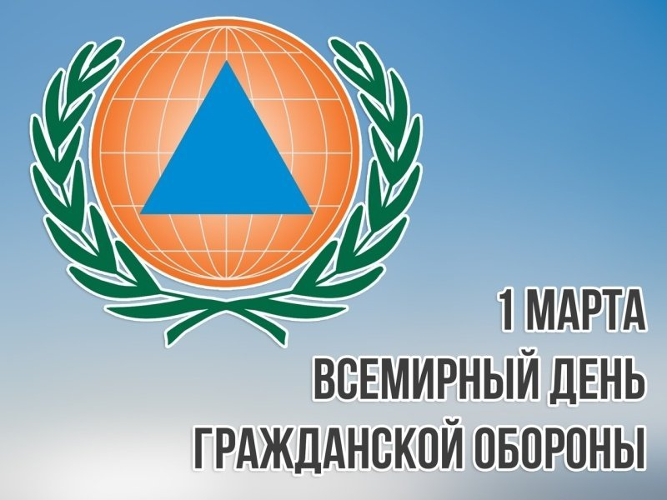
В период с 24 по 28 февраля 2025 года на территории Климовичского района будет проводиться комплекс мероприятий по гражданской обороне, приуроченный к Всемирному дню гражданской обороны.
Целью мероприятия является формирование культуры безопасности жизнедеятельности, повышение уровня информированности населения (персонала организаций) о чрезвычайных ситуациях природного и техногенного характера, укрепления знаний по действиям при поступлении сигнала «Внимание всем!».
На первом этапе (с 24 по 27 февраля) будут проведены учения и тренировки на предприятиях и организациях района. В ходе тренировок будут отработаны действия по оповещению населения (персонала организаций), в том числе с запуском электро-сиренного оборудования, смотру готовности гражданских формирований гражданской обороны, а также обучению населения (персонала организаций) поведению в чрезвычайных ситуациях, действиям по сигналам оповещения гражданской обороны, а также навыкам оказания первой помощи.
На втором этапе (28 февраля) в учреждениях образования будут проведены тематические занятия, посвященные Всемирному дню гражданской обороны.
В случае угрозы или возникновения аварии, катастрофы, стихийного бедствия незамедлительно подается сигнал «Внимание всем!», который предупреждает население об опасности массового поражения людей, животных и растений вредными химическими веществами, воздействия на организм радиоактивных веществ, радиационного загрязнения местности.
Услышав сигнал «Внимание всем!» (звук сирены), нужно как можно скорее включить теле- или радиоприемник, подключиться к сети Интернет для посещения информационных порталов (в первую очередь сайта МЧС: www.112.by) и следовать передаваемым инструкциям. Если предупреждающий сигнал застал вас на улице, необходимо найти ближайшую теле- или радиоточку для получения более подробных инструкций, в том числе обратить внимание на интерактивные рекламные экраны, которые могут быть размещены в местах массового пребывание людей, а также по возможности подключиться к сети Интернет.
Выполняя эти рекомендации, вы сохраните жизнь и здоровье себе и родным. Берегите себя! Телефоны МЧС – «101» и «112».

